**Дидактика образовательного процесса на занятиях объединений по интересам художественного профиля**

*Шульченко О.А., методист отдела художественного творчества и культурно-досуговой деятельности*

Декоративно-прикладное и изобразительное искусство – это удивительные виды творчества, дающие возможность раскрыть способности любому человеку.

Различные исследования показывают, что у современного ребёнка, который живёт в непростых условиях современного социума, исчез интерес к искусству.

Творческий потенциал детей во многом зависит от той базы знаний, которые они приобретают в объединениях по интересам.

На учебных занятиях педагоги отдела художественного творчества и культурно-досуговой деятельности используют различные средства обучения, в том числе дидактические материалы и игры.

Дидактический материал – это особый тип учебных пособий, преимущественно наглядных: схемы, наборы карточек с рисунками, эскизами и т.д., используемый учащимися для самостоятельной работы или демонстрируемый педагогом перед всем учебной группой.

В основу дидактических материалов заложены следующие принципы:

- доступности (дидактические материалы подбираются педагогом по уровню знаний учащихся);

- самостоятельной деятельности (работа с дидактическими материалами осуществляется самостоятельно);

- индивидуальной направленности (работа с дидактическими материалами осуществляется в индивидуальном темпе, сложность и вид материалов может подбираться также индивидуально);

- наглядности и моделирования (поскольку наглядно образные компоненты мышления играют исключительно важную роль в жизни человека, использование их в обучении оказывается чрезвычайно эффективным);

- прочности (память человека имеет избирательный характер: чем важнее, интереснее и разнообразнее материал, тем прочнее он закрепляется и дольше сохраняется, поэтому практическое использование полученных знаний и умений является эффективным способом продолжения их усвоения);

- познавательной мотивации;

- проблемности (в ходе работы учащийся должен решить конкретную дидактическую проблему, используя для этого свои знания, умения и навыки).

Следует отметить, что использование дидактического материала способствует активизации образовательной деятельности учащихся, экономии учебного времени.

Дидактические материалы помогают учащимся освоить приемы владения художественными материалами и вариантами использования технических упражнений в своей практической деятельности.

В любом случае тот или иной дидактический материал используется с целью:

- развития творческого воображения (желание создать красивое изображение);

- побуждения учащихся выражать свои художественные впечатления в творческой деятельности;

- развития природной способности детей к и творчеству;

- создания предпосылки к формированию творческого мышления;

- развития фантазии, чувства цвета, ритма.

К примеру, на занятиях в образцовой студии изобразительного искусства «Разноцветная палитра» для того, чтобы поставить руку и развивать глазомер учащихся педагог Невпряга А.Л. использует дидактический материал «Рисуем геометрические предметы».

|  |
| --- |
| Рис. 1 |

Учащимся предлагаются следующие упражнения, выполняя которые нельзя пользоваться линейкой – нарисуйте прямоугольник, так, чтобы что бы его края находились на расстоянии около одного сантиметра от краёв листа. Следующий прямоугольник расположите так, чтобы между границами этой и предыдущей фигуры расстояние составляло примерно один сантиметр. По этой схеме продолжайте рисовать прямоугольники, пока в центре у вас не получится самый маленький (рис .1).



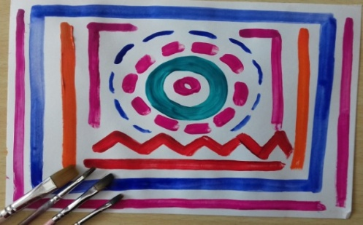Для того, чтобы поставить руку в работе с кистями разных размеров педагог предлагает учащимся задание «Линии и фигуры» (рис. 2).

|  |
| --- |
| Рис. 2 |

Младшие учащиеся выполняют рисунок сразу кистями, более опытные учащиеся вначале наносят рисунок простым карандашом (линейкой пользоваться нельзя).

На занятиях в кружке «Кудесники» при изучении темы «Украшающие плетения и продержки» педагог Холод О.С.

при объяснении материала использует наглядность (рисунки) и предлагает выполнить следующие задания:

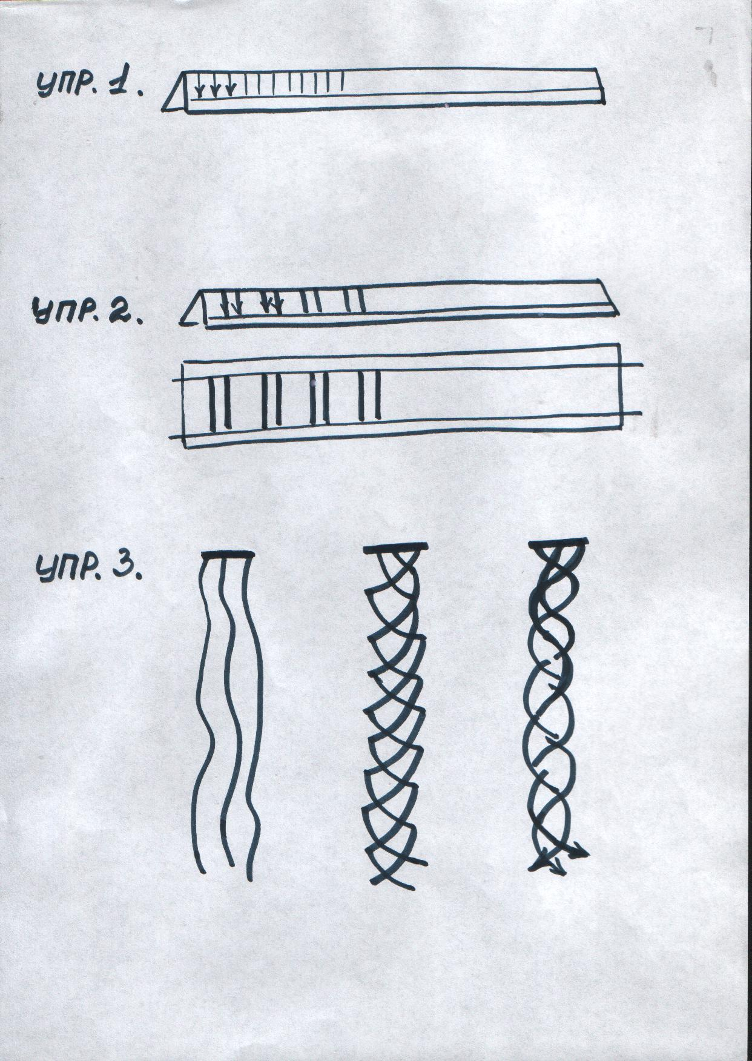- бумажную полоску (15 х 3 см) сверните вдоль пополам и сделайте разрезы, ориентируясь на клеточки через 0,5 см (рис. 3);

|  |
| --- |
| Рис. 3 |

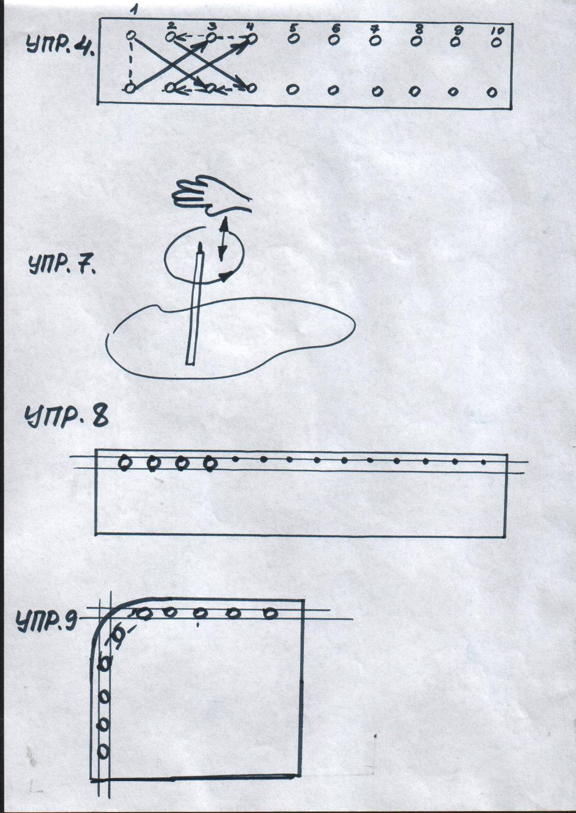- протяните концы веревочек через отверстия в полоске из картона (15 х 3 см) «косичкой» (рис.4).

|  |
| --- |
| Рис. 4 |

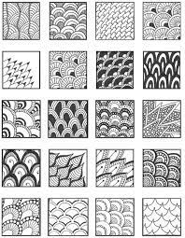На занятиях в объединении «Рисунок и живопись» педагог Гарбар И.В. использует специальные карточки с фантазийным узором, которые нужно раскрашивать определенным образом: с нижней части карточки постепенно продвигаться вверх, заполняя весь квадрат (рис.5). Упражнение развивает у учащихся фантазию, эстетический вкус, умение ориентироваться в ограниченном пространстве, снимает стресс.

В объединениях по интересам декоративно - прикладного направления широко используются дидактические игры, направленные на развитие моторики рук: «Дорожки», «Быстрые ножницы».

|  |
| --- |
| Рис. 5 |

Особое место в организации образовательного процесса занимают учебно-дидактические задания, которые помогают не только получить новые знания, но и являются мощным средством развития творческой активности учащихся. Так, например, при изучении нового материала, связанного с составлением композиций и разработок эскизов в образцовой студии «Белорусская соломка» педагог Сапего А.Н. использует дидактические игры «Придумай узор», «Стилизация в аппликации» и др., которые носят учебно-познавательный характер, способствуют развитию творческой фантазии.

Уважаемые коллеги, любые дидактические материалы и игры должны использоваться там, где без них нельзя обойтись, и где их применение будет иметь наибольший результат, способствовать наиболее эффективному решению поставленных в ходе учебного занятия задач.